Муниципальное бюджетное дошкольное образовательное учреждение
«Детский сад «Мозаика»

Консультация на тему:
«Нейроигры
в коррекционно - логопедической работе»

Подготовила: учитель - логопед
Журавлёва Л.М.

Часто у детей с речевыми нарушениями наблюдаются нестабильное психоэмоциональное состояние, пониженная работоспособность и быстрая утомляемость. Логопедические занятия для таких дошколят — это тяжёлый труд. Использование в логопедической практике инновационных технологий служит эффективным дополнением к общепринятым наиболее популярным классическим технологиям и методикам. В своей работе я использую нейропсихологические упражнения (нейроигры) − это эффективнейшая методика, позволяющая без использования медикаментов, помочь детям при нескольких видах нарушений. Хотелось бы поделиться некоторыми нейропсихологическими играми и приёмами, которые использую на индивидуальных и подгрупповых занятиях с детьми.
Игры на развитие межполушарного взаимодействия. Межполушарное взаимодействие возможно развивать при помощи
комплекса специальных кинезиологических упражнений. Для мозга ребёнка любое движение отзывается образованием каскада нейронных связей между полушариями, отделами мозга. Повышается стрессоустойчивость, улучшается мыслительная деятельность, улучшается память, внимание, речь. Облегчается процесс обучения чтению и письму. По последним данным неврологов для успешного обучения важно не лечение, а именно обучение (вижу, слышу, чувствую).
1.«КОЛЕЧКО». Поочередно и как можно быстрее перебирайте пальцы рук, соединяя в кольцо с большим пальцем последовательно указательный, средний и т. д. Проба выполняется в прямом (от указательного пальца к мизинцу) и в обратном (от мизинца к указательному пальцу) порядке. Вначале упражнение выполняется каждой рукой отдельно, затем вместе. При этом я адаптировала ее для автоматизации звуков.
2. «ДВОЙНЫЕ РИСУНКИ». Дайте ребёнку фломастеры в обе руки и предложите обвести симметричные рисунки двумя руками. Важно, чтобы руки обводили картинку одновременно (если одна из рук остановилась, нужно этот момент проконтролировать и возобновить процесс обведения уже совместно правой и левой рукой).
3. Всем известное упражнение: «КУЛАК – РЕБРО - ЛАДОШКА». Использую эту игру для развития фонематического восприятия, либо для дифференциации звуков.
4. «АССОЦИАЦИЯ». Бросая ребёнку мяч, назовите любое слово, например: «Медведь», он в свою очередь должен представить медведя и подобрать ассоциацию к слову, например «Лохматый, берлога, мёд, спячка и т. д.» Возвращает мяч, называет слово (ассоциацию, и теперь ваша очередь подбирать ассоциацию к слову ребёнка.
5. «ЗЕРКАЛО». Встаньте напротив ребёнка и выполняйте любые движения руками или ногами, или одновременно и руками и ногами, подключайте голову, язык и т. д. Сделайте ребёнка своим отражением. Его задача – повторять ваши движения, как в зеркале.
Поэтому же принципу строится нейроигра: «ПОПРОБУЙ ПОВТОРИ». Суть игры – участник должен воспроизвести положение рук или позу, которую он видит на картинке, для чего ему необходимо совершить некоторое конкретное движение. Несмотря на простоту и увлекательность, является эффективным инструментом работы. Используется для стимуляции развития нервной системы, способствует образованию новых нейронных связей между корой и подкорковыми структурами головного мозга, развивает внимание, пространственные представления, улучшает реакцию.
6. ИГРЫ С ТАРЕЛКАМИ - ЛОВУШКАМИ. Играют двое участников. Игроки бросаютдруг другу мяч, выполняя определеннуюсловеснуюинструкцию. Для выполнения действий с этими тарелками нужна разнонаправленная работа рук. Одной рукой игрок бросает мяч, другой – ловит. Играя, автоматизируем звуки, обогащаем словарь по лексической теме, развиваем грамматический строй речи и т.д. Развивает реакцию, координацию движений и межполушарное взаимодействие.

Игры на мозжечковую стимуляцию.
Мозжечковая стимуляция - система упражнений, направленная на совершенствование функций мозжечка и структур мозга, активно участвующих в процессе формирования речи и поведения ребёнка.
1. Игры с мячами (обычными, прыгунами, кинезиологическими) и кинезомешочками:
- перекладывание (перекатывание) из правой руки в левую и наоборот;
- передача соседу и наоборот (Игры: «Скажи наоборот», «Один-много»); - перекрёстные движения (правая рука сверху, затем левая).
Основные виды движений с одним мячом или мешочком: - броски вниз двумя руками, вверх двумя руками;
- броски вниз правой, левой рукой, используя разные виды захвата при броске ловле мяча; с хлопками.
Использую эти упражнения на автоматизацию звуков, «Живое -неживое», «Летает - не летает» и т.д. Например: на звук «Ш» отбивать правой рукой мячик, на звук «Ж» - левой.
Упражнения и игры на зрительное восприятие:
1. Корректурные пробы с фигурами и буквами. Цель – формирование правильного восприятия и ориентировки на листе бумаги: слева - направо и
сверху - вниз.
2. Раскраски с буквами.
3. Аппликация и лепка с буквами.
4. Выкладывание букв из камешков, палочек, верёвочек.
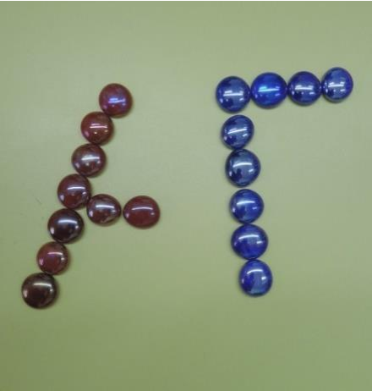
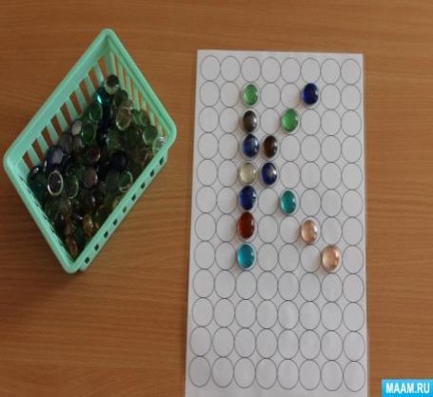
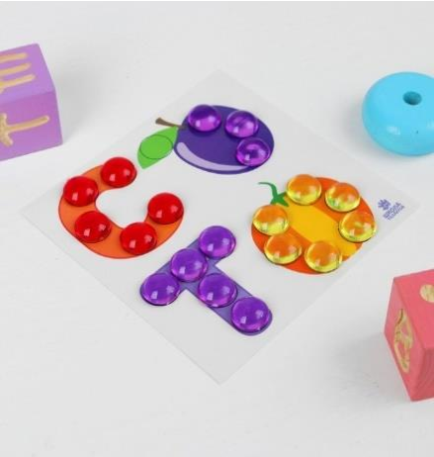

5. Работа с зашумленными картинками, узнавание зашумленных букв. 6. Какая буква получится из частей? (карточки с элементами букв).
7. Игра «Дорисуй букву». Ребёнкудаётся половинка буквы, надо дорисовать недостающую часть.
Варианты работы с зашумленными рисунками:
1. Найди и выдели среди овощей – фрукт (или среди фруктов – овощ).
2. Найди и выдели среди домашних животных – дикого животного (или среди диких животных – домашнего).
3. Найди и выдели заданную цифру и букву. 4. Найди и назови картинки со звуком.

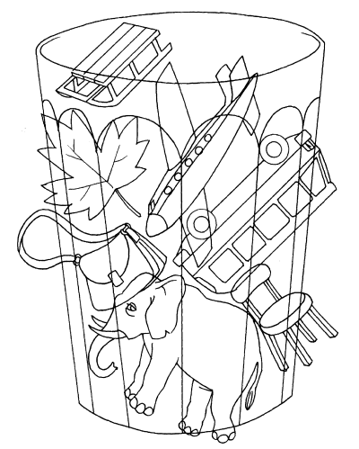
Заданный силуэт дети могут выделять различными способами:
• называть, обводка, штриховка, раскрашивание красками, фломастерами, карандашами, мелками;
• с помощью песка или манной
крупы (найденный силуэт закрашиваем клеем ПВА, затем посыпаем песком или манной крупой); вырезать силуэт с помощью ножниц.

Таким образом, использование нейроигр способствует преодолению и коррекции имеющихся у детей нарушений: речевых, двигательных, поведенческих.

